УДК 37:004
Метешкин Константин Александрович
профессор, доктор технических наук, зав. кафедрой «ГИС, оценки земли и недвижимости»
Харьковский Национальный университет городского хозяйства, г. Харьков, Украина
kometeshkin@yandex.ru
Поморцева Елена Евгеньевна
доцент, кандидат технических наук, доцент кафедры «ГИС, оценки земли и недвижимости»
Харьковский Национальный университет городского хозяйства, г. Харьков, Украина
elena_pomor@rambler.ru
ВОЗМОЖНОСТИ И ЗАДАЧИ РЕИНЖИНИРИНГА ПРОЦЕССОВ, ПРОТЕКАЮЩИХ НА КАФЕДРЕ ВЫСШЕГО УЧЕБНОГО ЗАВЕДЕНИЯ
Аннотация. Актуальность материала, изложенного в статье, обусловлена проблемами, сложившимися в системе высшего образования. Большая часть как теоретических, так и практических разработок на сегодняшний день предусматривают постепенное внесение изменений в образовательный процесс. Реалии современности таковы, что в настоящий момент необходим коренной пересмотр подходов совершенствования как самого образовательного процесса, так и сопутствующих ему процессов. Предложено использование системы поддержки образовательных процессов, протекающих на кафедре, что в свою очередь кардинально и одномоментно изменяет в лучшую сторону сам образовательный процесс.
Ключевые слова: реинжиниринг; образовательный процесс; декомпозиция; кибернетическая педагогика; система поддержки решения.
- ВВЕДЕНИЕ
Кризисные явления в системе высшего образования обусловливают поиск путей радикального преобразования существующих процессов обучения и образования в высших учебных заведениях [1–3]. Большинство теоретических разработок, связанных с повышением эффективности и качества обучения в вузах направлены на разработку и внедрение в практику педагогических технологий [4–6]. Кроме того, разработки ведутся и в области кибернетической педагогики с целью усовершенствования управления процессами обучения и образования [7; 8]. Образовательные системы рассматриваются и с точки зрения эргономики с целью оценки их надежности [9].
Всесторонние исследования существующих процессов, протекающих в высшей школе пока не приводят к достижению высоких результатов в обучении и образовании, о чем свидетельствуют рейтинги большинства вузов Украины [10]. Очевидны противоречия между стремительно развивающимися ІТ-технологиями и развивающимися консервативно, эволюционным путем и процессами обучения и образования. Возникает задача оценки возможности использования реинжиниринга в области обучения и образования. Эти процессы с одной стороны, слабоструктурированные, а с другой стороны стандартизованы. Степень структурированности обусловливается субъективным характером процессов обучения и образования, квалификацией и опытом педагогов, а также уровнем подготовки, дисциплинированности и других личностных качеств студентов.
Целью статьи является оценка возможности использования реинжиниринга процессов обучения и образования на профилирующей кафедре как базовом подразделении вуза.
Для достижения поставленной цели приведем определение термина «реинжиниринг», который впервые ввел Майкл Хаммер для обобщения мероприятий, связанных с повышением продуктивности бизнес-процессов на основе инженерных решений, в частности, использования информационных технологий.
Реинжиниринг — оздоровление какого-либо процесса посредством подъема технических решений на новый уровень либо создание принципиально новых эффективных бизнес-процессов в управлении, которых прежде не было в организации.
Майкл Хаммер в работе [11] рекомендует перед проведением реинжиниринга тщательно и детально проанализировать процессы и явления с целью выявления процессов потерявших актуальность, ресурсоемких, требующих больших временных затрат.
- РЕЗУЛЬТАТЫ ИССЛЕДОВАНИЯ
  - Анализ образовательных процессов и процессов обучения
Провести анализ образовательных процессов и процессов обучения в рамках одной статьи весьма сложно и проблематично. Такому анализу и выявлению особенностей исследуемых процессов посвящена работа [12], где предложена классификация технологических процессов обучения и образования, а также представлена их декомпозиция на отдельные подпроцессы и этапы их реализации. В обобщенном виде образовательная стандартизованная технология иллюстрируется рис. 1.
Видно, что в рассматриваемой технологии выделены три этапа. Здесь информационно-коммуникационный этап соответствует непосредственному обучению студентов различным учебным дисциплинам по специальности, например, до образовательно-квалификационного уровня бакалавр, а подготовительный и итоговый этапы интегрируют всю подготовительную и итоговую работу преподавателей в рамках реализации учебного плана. Заметим, что информационно-коммуникационный этап структурирован в соответствии с учебным планом и стандартизован в соответствии с Государственными стандартами. Вместе с тем, деятельность научно-педагогических работников и обслуживающего персонала на подготовительном и итоговом этапах слабо структурирована и зависит от индивидуальных особенностей каждого субъекта, задействованного в реализации образовательной стандартизованной технологии. Рассматриваемые этапы содержат в основном, различного вида работы, связанные с методической работой преподавателя (написания методичек, конспектов лекций и т. д.), научно-исследовательской работой и ее оформлением в виде отчетов о НИР, статей, монографий и т. д., а также воспитательной работой — кураторской деятельностью и т. д. Эти процессы связаны между собой и многие из них реализуются коллективом кафедры. Большинство из этих этапов требуют значительных временных и материальных затрат.
Z
Y
X
X
Подготовитель
ный этап

Информационно-коммуникационный
этап

Итоговый этап

Рис. 1. Основные этапы образовательной стандартизованной технологии
Практика и опыт управления кафедрой показывает, что процессы, которые протекают на подготовительном этапе реализации стандартизованной образовательной технологии, обладают рядом особенностей. К ним можно отнести: во-первых, индивидуализацию подготовки преподавателя к занятиям без учета взаимосвязей между дисциплинами учебного плана; во-вторых, использование преподавателями в процессе подготовки к занятиям собственных ПК с индивидуальным пакетом программного обеспечения; в-третьих, к сожалению, существуют преподаватели, которые в недостаточной мере используют возможности современных IT-технологий в процессе подготовки к занятиям; в-четвертых, зачастую отсутствуют связи между преподавателями различных кафедр, осуществляющих подготовку студентов по одному учебному плану и др.
Кроме того, учет и контроль выполнения научно-исследовательской работы отражен лишь в индивидуальных планах преподавателей и планах кафедры на учебный год. Это затрудняет оперативный сбор результатов исследований, проведенных кафедрой для отчета за текущий период работы. Планирование и контроль деятельности преподавателей по воспитательной работе со студентами слабо отражается в отчетных документах и в ряде случаев ограничивается отметкой в индивидуальном плане «выполнил», «не выполнил». Аналогично фиксируется общественная работа преподавателей.
Проанализируем итоговый этап образовательной стандартизованной технологии, который включает не только оценку учебной деятельности студентов на информационно-коммуникационном этапе (все виды контроля), но и оценку преподавателей по всем видам их деятельности. В настоящее время оценка деятельности преподавателей по всем видам работы осуществляется в основном на заседаниях кафедр заведующими. Вербальная качественная оценка профессиональной деятельности преподавателей кафедры фиксируется в протоколах заседаний кафедр и слабо их мотивирует на устранение ошибок и повышение эффективности работы.
На наш взгляд, именно инженерные решения в рамках реинжиниринга рассматриваемых процессов позволит повысить продуктивность профессиональной деятельности каждого научно-педагогического работника и кафедры в целом как базового подразделения вуза. Под инженерными решениями здесь понимается комплекс мероприятий, связанных с созданием и эксплуатацией информационной системы поддержки образовательных процессов на кафедре. Это собственно формулировка концептуальных и принципиальных положений, разработка структуры и проектирование на основе web-технологий такой системы и ее экспериментальная апробация. Кроме того, потребуется кардинально пересмотреть временные нормы профессиональной деятельности преподавателей, которые сопровождают данную систему. Использование на кафедре системы поддержки образовательных процессов предполагает высокий уровень компетенций научно-педагогических работников кафедры, синтезирующий их педагогические и информационные компетенции.
  - Система поддержки образовательных процессов кафедры
Кафедра геоинформационных систем, оценки земли и недвижимости Харьковского национального университета городского хозяйства пошла по пути реинжиниринга с целью систематизации и повышения продуктивности работы кафедры. Для этого разработана, сопровождается и экспериментально апробируется система поддержки образовательных процессов на кафедре с использованием web-технологий, которая отличается от простых информационных сайтов других кафедр разветвленной иерархической структурой, а также содержанием информации, размещенной на ее страницах (режим доступа — http://kaf-gis.kh.ua). Особенностью разработанной системы является еще и то, что она является информационно-управляющей динамической системой, на страницы которой оперативно помещается информация о деятельности кафедры в трех основных направлениях ее деятельности. Это учебно-методическая, научно-исследовательская и воспитательная деятельность. На рис. 2 показан фрагмент главной страницы разработанной системы.
Отличительной особенностью такой системы является возможность заведующего кафедрой оценивать те или иные процессы, протекающие на кафедре, а также деятельность того или иного преподавателя при помощи соответствующих комментариев и принятой системой пометок.

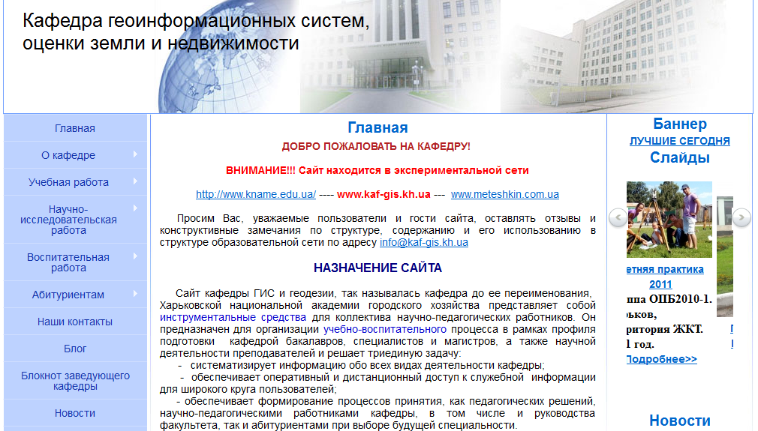

Рис. 2. Иллюстрация главной страницы системы поддержки
образовательных процессов кафедры

В системе поддержки образовательных процессов кафедры реализован принцип обобщения деятельности кафедры и отчетности перед факультетом. Для этого предусмотрена страница «Блокнот заведующего кафедрой», где представлен качественный состав кафедры за отчетный период и множество показателей, характеризующих деятельность кафедры по всем направлениям работы. На рис. 3. представлен фрагмент страницы блокнота заведующего кафедрой.

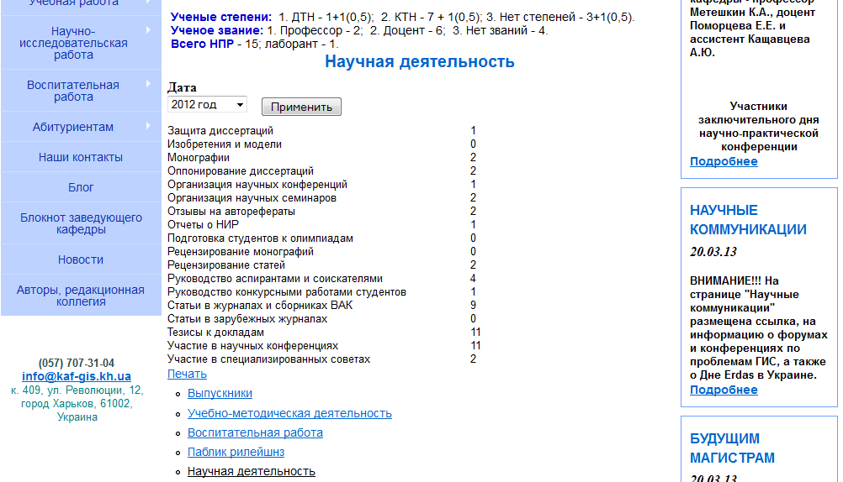

Рис. 3. Иллюстрация фрагмента страницы блокнота заведующего кафедрой
Автоматизация процесса обобщения результатов деятельности кафедры предполагает на следующем этапе сбор и обработку информации о деятельности всех кафедр факультета в режиме реального времени, а затем и обобщение информации по всему вузу и оценку эффективности его работы.
- ВЫВОДЫ
Идея автоматизации сбора и обработки информации о деятельности всех кафедр вуза позволила создать объединенную экспериментальную сеть, состоящую из сайта вуза, системы поддержки образовательных процессов кафедр и персональных сайтов научно-педагогических работников этих кафедр (см. рис. 2). Предложенный инструментарий позволяет расширить круг задач, решаемых кафедрой. Во-первых, на основе программных средств GoogleAnalytics можно оценивать посещаемость системы и ее отдельных страниц для проведения целенаправленной профессионально-ориентационной работы. Фрагмент графика активности посещения системы поддержки образовательных процессов кафедры приведен на рис. 4, где видно, что в среднем систему посещают около 20 пользователей в сутки.



Рис. 4. Иллюстрация динамики посещения системы поддержки
образовательных процессов кафедры

Во-вторых, обсуждение на страницах блога актуальных проблем высшей школы с широким кругом специалистов разных профессий. В-третьих, система обеспечивает высокую достоверность событий, происходящих на кафедре, за счет документирования информации и постоянного ее обновления. В-четвертых, обеспечение связью с родителями студентов с использованием электронной почты. В-пятых, накапливать и оперативно использовать информацию о учебно-методической, научно-исследовательской и воспитательной деятельности сотрудников кафедры.
Таким образом, отдельные результаты исследований, проведенных Майклом Хаммером в работе [11], частично подтвердились в результате экспериментальной апробации системы поддержки образовательных процессов кафедры. Например, подтвердились опасения первоначального неприятия инновационных решений, изменяющих привычный процесс руководства и управления кафедрой со стороны отдельных членов кафедры, недостаточно владеющих IT-технологиям. Выводы Хаммера о необходимости повышения квалификации и приобретения новых компетенций в процессе реинжиниринга его участников абсолютно верны, так как для оперативного сопровождения системы поддержки образовательных процессов заведующему кафедрой пришлось освоить основные операции работы модератора и web-мастера. Работа и сопровождение динамических сайтов, в частности разработанной системы, не являются прямыми обязанностями заведующего кафедрой.
Функциональные возможности широко распространенной информационной системы Moodle не повторяют функциональные возможности разработанной системы поддержки образовательных процессов на кафедре, а только их дополняют и то лишь в образовательном направлении.
Предложенные инженерные решения и их реализация в виде системы поддержки образовательных процессов неоднократно апробированы и получили позитивную оценку на многих конференциях [13–16].
Сделаем еще один важный вывод о использовании реинжиниринга процессов, протекающих на кафедрах. Внедрение и использование системы поддержки образовательных процессов косвенно оказывает влияние на структурированные расписанием и стандартизированные по форме процессы обучения, протекающие в рамках учебного плана. Ее использование на кафедре в течение одного учебного года показало позитивное отношение к ней научно-педагогических работников кафедры, а также их заинтересованность в организации виртуальных связей на основе разработанной системы.
СПИСОК ЛИТЕРАТУРЫ
- Формирование общества, основанного на знаниях. Новые задачи высшей школы. Доклад Всемирного банка / пер. с англ. — М. : Изд-во «Весь Мир», 2003. — 232 с.
- Глобальные проблемы человечества как фактор трансформации образовательных систем [Текст] : монография / [авт. кол. : В.И. Астахова, В.В. Астахова, Е.В. Астахова и др.]; под общ. ред. В. И. Астаховой; Нар. укр. акад. — Х. : Изд-во НУА, 2008. — 396 с.
- Управление в высшей школе: опыт, тенденции, перспективы. Аналитический доклад / Руководитель авторского коллектива В. М. Филиппов. — М. : Логос, 2005. — 540 с.
- Дудка М. І. Вища школа України: стратегія управління и проблеми реформування [Текст] : монографія / М. І. Дудка. — Х. : Основа, 2002. — 272 с.
- Гладковский В. И. Рейтинговые технологи в учебном процессе высшей школы [Текст] : монография / В. И. Гладковский. — Мн. : НИО, 2002. — 144 с.
- Нагаєв В. М. Дидактичні основи формування творчої особистості аграрного менеджера в умовах Болонського процесу [Текст] : монографія / В. М. Нагаєв. — Х. : ХНАУ, 2006. — 528 с.
- Метешкин К. А. Теоретические основы построения интеллектуальных систем управления учебным процессом в вузе [Текст] : монография / К. А. Метешкин. — Х. : Экограф, 2000. — 278 с.
- Метешкин К. А. Кибернетическая педагогика: теоретические основы управления образованием на базе интегрированного интеллекта [Текст] : монография / К. А. Метешкин. — Х. : МСУ, 2004. — 400 с.
- Метешкин К. А. Эргономический подход в исследовании образовательных систем высшей школы / К. А. Метешкин, А. А. Евдокимов // Восточно-Европейский журнал передовых технологий. — 2012. — № 3/11(57). — С. 4–8.
- Рейтинги университетов мира [Электронный ресурс]. — Режим доступа : http:// ru.osvita.ua/abroad/popular-topics/page-585.html.
- Майкл Хаммер. Реинжиниринг корпорации. Манифест революции в бизнесе / Майкл Хаммер, Джеймс Чампи. — Издательство: Манн, Иванов и Фербер, 2007. − 288 с.
- Метешкин К. А. Основы организации, функционирования и перспективы развития системы «Высшая школа Украины» [Текст] : монография / К. А. Метешкин. / Харьковская нац. акад. город. хоз-ва. — Х. : ХНАГХ, 2010. — 308 с.
- Метешкин К. А. Web-технологии в организации педагогической деятельности научно-педагогических работников: теория и практика [Текст] тезисы / К. А. Метешкин, И. М. Патракеев, //Матеріали Міжнародної науково-практичної конференції молодих вчених, аспірантів та студентів «Актуальніпроблеми науки та освіти молоді» (16–17 лютого 2012 р.). — Х. : ХНЕУ, 2012. — С. 198–200.
- Метешкин К. А. Особенности создания систем поддержки интеллектуальной деятельности педагога на основе web-технологий [Текст] : тезисы / К. А. Метешкин // Застосування інформаційних технологій у підготовці та діяльності сил охорони правопорядку : збірник тез доповідей науково-практичної конференції (21–22 березня 2012 р.). — Х. : Академія внутрішніх військ МВС України, 2012. — С. 102–103.
- Метешкин К. А. Экспертные оценки и IT-технологии в высшей школе Украины [Текст] : тезисы / К. А. Метешкин // Экспертные оценки элементов учебного процесса: программа и материалы XIV межвуз. науч.-практ. конф. (Харьков, 3 ноября 2012 г.). //Нар. укр. акад., каф. информ. технологий и математики; [редкол.: В. П. Козыренко (отв. ред.) и др.]. — Х. : Изд-во НУА, 2012. — С. 10−14.
- Метешкин К. А. Опыт использования виртуального пространства в организации педагогической деятельности кафедры [Текст] : тезисы / К. А. Метешкин, А. Ю. Кащавцева // Системи обробки інформації: проблеми і перспективи розвитку IT-технологій : збірник наукових праць. — Вип. 8 (106). — Х. : Изд-во ХУПС, 2012. — С. 248.

Материал поступил в редакцию 09.04.2013 г.
МОЖЛИВОСТІ І ЗАДАЧІ РЄІНЖИНІРИНГА ПРОЦЕСІВ,
ЩО ПРОТІКАЮТЬ НА КАФЕДРІ ВИЩОГО НАВЧАЛЬНОГО ЗАКЛАДУ
Метешкін Костянтин Олександрович
професор, доктор технічних наук, зав. кафедрою «ГІС, оцінки землі та нерухомості»,
Харківський Національний університет міського господарства, м. Харків, Україна
kometeshkin@yandex.ru
Поморцева Олена Євгенівна
доцент, кандидат технічних наук, доцент кафедри «ГІС, оцінки землі та нерухомості»,
Харківський Національний університет міського господарства, м. Харків, Україна
elena pomor@rambler.ru
Анотація. Актуальність матеріалу, наведеного у статті, обумовлена проблемами, що склалися в системі вищої освіти. Велика частина як теоретичних, так і практичних розробок на сьогоднішній день передбачає поступове внесення змін в освітній процес. Реалії сучасності такі, що зараз необхідний корінний перегляд підходів щодо вдосконалення як самого освітнього процесу, так і супроводжуючих процесів. Запропоновано використання системи підтримки освітніх процесів, що протікають на кафедрі, що, у свою чергу, кардинально і одномоментно змінює в кращу сторону сам освітній процес.
Ключові слова: реінжиніринг; освітній процес; декомпозиція; кібернетична педагогіка; система підтримки рішення.
POSSIBILITIES AND TASKS OF REENGINEERING PROCESSES OCCURRING AT THE DEPARTMENT OF HIGHER EDUCATIONAL ESTABLISHMENT
Kostiantyn O. Meteshkin
Professor, Doctor of technical sciences, head of the Department «GIS, land and real estate evaluation»
Kharkiv National Universityof Municipal Services, Kharkiv, Ukraine
kometeshkin@yandex.ru
Olena Ye. Pomortseva
lecturer, Ph.D., lecturer of the Department «GIS, land and real estate evaluation »
Kharkiv National Universityof Municipal Services, Kharkiv, Ukraine
elena_pomor@rambler.ru
Abstract. Relevance of the material presented in the article is conditioned by the problems that emerged in the higher education system. Today most of theoretical and practical developments allow for gradual changes in the educational process. Contemporary realities require a fundamental review of the approaches to improving of both the educational process and its associated processes. Proposed the use of educational processes supporting system that take place at the department and change the educational process for the better.
Keywords: reengineering; educational process; decomposition; cybernetic pedagogics; system of support of the decision.
REFERENCES (TRANSLATED AND TRANSLITERATED)
- A society based on knowledge. New challenges of high school. The World Bank / Per. from English. — Moscow: Publishing House of the «Whole World», 2003. — 232 р. (in Russian)
- Global problems of mankind as a factor in the transformation of educational systems [text]: monograph / [auth. count.: V. I. Astakhov, V. V. Astakhov, E. V. Astakhov, etc.] under Society. Ed. V. I. Astahovoy, Ext. Ukr. acad. — H. : Publishing House of the NUA 2008. − 396 p. (in Russian)
- Management in Higher Education: experience, trends, and prospects. Analytical Report / lead author of the V.M. Filippov. — Moscow : Logos, 2005. — 540 p. (in Russian)
- Dudka M. І. Vishcha School of Ukraine: Problems and strategіya upravlіnnya reformuvannya [Text] monografіya / M. І. Dudka. — H.: Base, 2002. — 272 р. (in Ukrainian)
- Gladkovskiy, V.I. Rating technology into educational process of higher school [text] : monograph /
V. I. Gladkovskiy. — Mn. : NEO, 2002. — 144 p. (in Russian)
- Nagaev V. M. Didaktichnі Bases formuvannya tvorchoї osobistostі agricultural manager Minds Bolonskogo process [Text] : monografіya / V. M. Nagaev. — H. : HNAU, 2006. — 528 p. (in Russian)
- Meteshkin K. A. The theoretical basis for building intelligent systems management process at the university [text] : monograph / K. A. Meteshkin. — H. : Ecograph, 2000. — 278 p. (in Russian)
- Meteshkin K. A. Cybernetic pedagogy: the theoretical foundations of education management based on integrated intelligence [Text] : monograph / K. A. Meteshkin. — H. : MSU, 2004. — 400 p. (in Russian)
- Meteshkin K. A. Ergonomic approach to the study of educational systems of higher education / K. A. Meteshkin, A. A. Evdokimov // Eastern European Journal of advanced technology. — 2012. — № 3/11 (57). — P. 4−8. (in Russian)
- Ranking of World Universities [online] . – Available from: http://ru.osvita.ua/abroad/popular-topics/page − 585.html.(in Russian)
- Michael Hammer. Reengineering the Corporation. The manifesto of the revolution in business / Michael Hammer, James Champy. — Publisher : Mann, Ivanov and Ferber, 2007. — Michael Hammer, James Champy 288 p. (in Russian)
- Meteshkin K. A. Basis for the organization, operation and prospects of the «Higher Education of Ukraine» [Text] : monograph / K. A. Meteshkin. — H. : Harkovskaja nac. akad. gorod. hoz-va. — H. : HNAGH, 2010. — 308 p. (in Russian)
- Meteshkin K. A. Web-based technology to organize educational activities researchers and teachers: Theory and Practice [Text] : theses / K. A. Meteshkin I. M Patrakeev // Materialy Mizhnarodnoï naukovo -praktichnoї konferentsії YOUNG vchenih, aspіrantіv studentіv that «science is the Aktualnіproblemi osvіti molodі»: (16−17 February 2012). — H. : HNEU, 2012. — P. 198−200. (in Russian)
- Meteshkin K. A. Features a support system of intellectual activity of the teacher using web-based technologies [Text] : abstracts / K. A. Meteshkin / Zastosuvannya іnformatsіynih tehnologіy have pіdgotovtsі that dіyalnostі forces ohoroni rule of law : zbіrnik materialov dopovіdey Naukova-praktichnoї konferentsії, (21−22 March 2012). — H. : Akademіya vnutrіshnіh vіysk MVS of Ukraine, 2012. — P. 102−103. (in Russian)
- Meteshkin K. A. Expert assessments and IT-technologies in higher education of Ukraine [Text] : theses / K. A. Meteshkin / Expert estimates of the elements of the educational process: the program and materials XIV Intercollege. Scientific-practical conference. Conf. (Kharkiv, November 3, 2012) / Ext. Ukr. Acad. Univ. Inform. technology and mathematics [Editorial Board.: V.P. Kozyrenko (otv. red.) and others]. — H. : Publishing House of the NUA, 2012. — P. 10−14. (in Russian)
- Meteshkin K. A. Experience in the use of the virtual space in the organization of educational activities of the department [text] : abstracts / K. A. Meteshkin, A. Y. Kaschavtseva / Systems obrobki іnformatsії: the problem i perspective rozvitku IT-tehnologіy : zbіrnіk Naukova Pratzen. — issue. 8 (106). — H. : Publishing House of HOOPS, 2012. — P. 248. (in Russian)

